**ESCUELA NORMAL DE EDUCACIÓN PREESCOLAR**

LICENCIATURA EN EDUCACIÓN PREESCOLAR

*Ciclo escolar 2022-2023*

Curso: **ESTRATEGIAS PARA EL DESARROLLO SOCIOEMOCIONAL**

UNIDAD III: **ESTRATEGIAS PARA EL DESARROLLO SOCIOEMOCIONAL EN PREESCOLAR.**

**EVIDENCIA III**

**ALUMNA:** Rania Romina Realpozo Haro **GRADO: 2º SECCIÓN: C**

**MAESTRA**: MARLENE MUZQUIZ FLORES **COMPETENCIAS DE UNIDAD:**

* Detecta los procesos de aprendizaje de sus alumnos para favorecer su desarrollo cognitivo y socioemocional.
  + Plantea las necesidades formativas de los alumnos de acuerdo con sus procesos de desarrollo y de aprendizaje, con base en los nuevos enfoques pedagógicos.
* Emplea la evaluación para intervenir en los diferentes ámbitos y momentos de la tarea educativa para mejorar los aprendizajes de sus alumnos.
  + Evalúa el aprendizaje de sus alumnos mediante la aplicación de distintas teorías, métodos e instrumentos considerando las áreas, campos y ámbitos de conocimiento, así como los saberes correspondientes al grado y nivel educativo.

*Saltillo Coahuila junio 2023*

|  |  |  |  |  |  |  |  |
| --- | --- | --- | --- | --- | --- | --- | --- |
| Nombre de la actividad  EDUCACIÓN SOCIOEMOCIONAL  SOCIOEMOCIONAL | **¿Cómo lucimos hoy?** | | | | | | |
| **LENGUAJE Y COMUNICACIÓN** | | | | | | | |
| **Organizador curricular 1** | Empatía | **Organizador curricular 2** | | Sensibilidad  y apoyo  hacia otros | | | |
| **Aprendizaje esperado** | * Reconoce y nombra características personales y de sus compañeros. | | | | | | |
| **MOMENTO DE SECUENCIA** | | | TIEMPO | | ORGANIZACIÓN | MATERIALES | ESPACIO |
| **INICIO** | | | | | | | AULA DE CLASES  Patio de la escuela |
| * Conversa sobre la importancia de conocer a las personas de nuestro alrededor y a nosotros mismos, así como ser respetuosos y empáticos. * Observa el video respeto y empatía * Responde preguntas sobre el video: ¿Qué es el respeto? ¿Qué es la empatía? ¿Qué podemos decirle a las personas para que se sientan bien? | | | 5 min  3 min  2 min | | Grupal | -computadora  Televisión  Cable HDMI  Video  <https://www.youtube.com/watch?v=wqYevStwYIs> |
| **DESARROLLO** | | | | | | |
| * Realiza un representación con masa didáctica del compañero que se sienta frente a el * Esculpe a si mismo con la masa didáctica a un lado de la representación que ya realizo de su compañero * Responde a las preguntas que la educadora realiza: *¿Cómo luce tu cara y como luce la de tu compañero? ¿Cómo es tu cabello y como es el de tu compañero? ¿de que color son tus ojos y de qué color son los de tu compañero? ¿en que eres bueno y en que es bueno tu compañero? ¿en que se parecen y en que no se parecen?* | | | 15 min  15 min  10 min | | Individual  Grupal | -Plastilina casera  -Hojas |
| **CIERRE** | | | | | | |
| * Juega a la ensalada de frutas en donde, se le asigna una fruta seguidamente se pedirán cocteles de dos tipos de frutas, cuando los jugadores al terminen en pareja alguien más de alguna fruta igual o diferente, le comentaran alguna cualidad o aspecto positivo a su pareja, tanto físico como | | | 10 min | | Grupal | -Escala licker como instrumento de evaluación |

|  |
| --- |
| **Observaciones:** la masa con la que se iba a trabajar no funcionó del todo bien, así que el día que se realizó la tuvieron que botar a la basura, por aparte, se volvió a hacer la masa pero resulto en lo mismo, así que se optó por utilizar plastilina y con ese material, la actividad si funcionó. |

|  |
| --- |
| **Ajustes razonables:** el alumno Rodrigo trabajara con Zuheiry con la finalidad de mantener una interacción en la cual la alumna guie al otro y puedan logara el reconocimiento mutuo de características, así como que cada uno reconozca y nombre sus características propias pera posteriormente mencionarlas de manera clara, concisa y respetuosa. |

|  |  |  |  |  |  |  |  |  |  |  |  |  |  |  |  |  |  |  |  |  |  |  |  |  |  |  |  |  |  |  |  |  |
| --- | --- | --- | --- | --- | --- | --- | --- | --- | --- | --- | --- | --- | --- | --- | --- | --- | --- | --- | --- | --- | --- | --- | --- | --- | --- | --- | --- | --- | --- | --- | --- | --- |
| **Aprendizaje esperado** | Reconoce y nombra características personales y de sus compañeros.  INSTRUMENTO DE EVALUACIÓN  **5. Siempre**  **4. Casi siempre**  **3. En ocasiones**  **2. Casi nunca**  **1. Nunca** | | | | | | | | | | | | | | | | | | | | | | | | | | | | | | | |
| **Nombre** | **Reconoce características personales** | | | | | **Reconoce características de otras personas** | | | | | **Nombra características personales** | | | | | **Nombra características de otras personas** | | | | | | | | **Se expresa de manera respetuosa** | | | | | | | | |
| **1** | **2** | **3** | **4** | **5** | **1** | **2** | **3** | **4** | **5** | **1** | **2** | **3** | **4** | **5** | **1** | **2** | | **3** | | **4** | | **5** | **1** | | **2** | | **3** | | **4** | | **5** |
| Zuriel Aguilar Ramos |  |  | **X** |  |  |  |  | **X** |  |  |  | **X** |  |  |  |  |  | | **X** | |  | |  |  | |  | |  | |  | | **X** |
| Asheley Samai Alvarado Gaitán |  |  |  | **X** |  |  |  | **X** |  |  |  |  | **X** |  |  |  |  | | **X** | |  | |  |  | |  | |  | |  | | **X** |
| Leonardo David Arredondo |  | **X** |  |  |  |  | **X** |  |  |  |  | **X** |  |  |  |  | **X** | |  | |  | |  |  | |  | |  | |  | | **X** |
| Aaron Isamel Baltran Cepeda |  |  | **X** |  |  |  |  | **X** |  |  |  | **X** |  |  |  |  |  | | **X** | |  | |  |  | |  | |  | |  | | **X** |
| Rodrigo Ismael Bonilla Rivera |  |  | **X** |  |  |  |  | **X** |  |  |  |  | **X** |  |  |  |  | | **X** | |  | |  |  | |  | |  | |  | | **X** |
| Renatha Nicol Carrizales Montelongo |  | **X** |  |  |  |  |  | **X** |  |  |  | **X** |  |  |  |  |  | | **X** | |  | |  |  | |  | |  | |  | | **X** |
| Natasha Yazmin Casillas Hernández |  |  |  | **X** |  |  | **X** |  |  |  |  |  |  | **X** |  |  | **X** | |  | |  | |  |  | |  | |  | |  | | **X** |
| Aranza Castillo Sifuente |  |  |  |  | **X** |  |  |  |  | **X** |  |  |  |  | **X** |  |  | |  | |  | | **X** |  | |  | |  | |  | | **X** |
| Luciana Angelique Castruita López |  |  | **X** |  |  |  | **X** |  |  |  |  |  | **X** |  |  |  | **X** | |  | |  | |  |  | |  | |  | | **X** | |  |
| Fernando Javier López Quiñonez |  |  | **X** |  |  |  | **X** |  |  |  |  | **X** |  |  |  |  | **X** | |  | |  | |  |  | |  | |  | | **X** | |  |
| Adrian Arturo García Rangel |  |  | **X** |  |  |  |  |  | **X** |  |  |  | **X** |  |  |  |  | |  | | **X** | |  |  | |  | |  | |  | | **X** |
| Mariana Marley Gómez Alonso |  |  | **X** |  |  |  |  | **X** |  |  |  |  | **X** |  |  |  |  | | **X** | |  | |  |  | |  | |  | |  | | **X** |
| Mateo Gael González Torres |  |  | **X** |  |  |  |  | **X** |  |  |  | **X** |  |  |  |  | **X** | |  | |  | |  |  | |  | |  | |  | | **X** |
| María Magdalena Jaramilla Ibanda |  |  | **X** |  |  |  |  | **X** |  |  |  | **X** |  |  |  |  | **X** |  | |  | |  | |  |  | |  | | **X** | |  | |
| Karlene Victoria López Espinoza |  |  | **X** |  |  |  |  | **X** |  |  |  |  |  | **X** |  |  |  |  | | **X** | |  | |  |  | |  | |  | | **X** | |
| José Francisco López Quiñones |  |  |  | **X** |  |  |  |  | **X** |  |  |  |  | **X** |  |  |  |  | | **X** | |  | |  |  | |  | |  | | **X** | |
| Carolina Abigail Medina Carreón |  |  |  | **X** |  |  |  |  | **X** |  |  |  |  | **X** |  |  |  |  | | **X** | |  | |  |  | |  | |  | | **X** | |
| Valentina Sarahi Medina Carreón |  |  |  | **X** |  |  |  |  | **X** |  |  |  |  | **X** |  |  |  |  | | **X** | |  | |  |  | |  | |  | | **X** | |
| Zuheiry Mariana Ortiz Sandoval |  |  |  |  | **X** |  |  |  | **X** |  |  |  |  |  | **X** |  |  |  | | **X** | |  | |  |  | |  | |  | | **X** | |
| Alonso Reyes Vargas |  |  |  |  | **X** |  |  |  | **X** |  |  |  |  | **X** |  |  |  |  | | **X** | |  | |  |  | |  | |  | | **X** | |
| Jorge Elian Ríos Campos |  |  |  |  | **X** |  |  |  |  | **X** |  |  |  |  | **X** |  |  |  | | **X** | |  | |  |  | |  | |  | | **X** | |
| Arantza Nohemí Rodríguez Salazar |  |  | **X** |  |  |  |  | **X** |  |  |  |  | **X** |  |  |  |  | **X** | |  | |  | |  |  | |  | |  | | **X** | |
| Sophie Guadalupe Romo Porto |  |  |  |  | **X** |  |  |  | **X** |  |  |  |  | **X** |  |  |  | **X** | |  | |  | |  |  | |  | |  | | **X** | |
| Helen Alejand Salazar Trejo |  |  | **X** |  |  |  | **X** |  |  |  |  |  | **X** |  |  |  |  | **X** | |  | |  | |  |  | |  | |  | | **X** | |
| Kristopher Adviel Sánchez Barrales |  |  |  | **X** |  |  |  |  | **X** |  |  |  |  | **X** |  |  |  |  | | **X** | |  | |  |  | |  | |  | | **X** | |
| Alondra Alejandra Vázquez Rodríguez |  |  | **X** |  |  |  |  | **X** |  |  |  |  | **X** |  |  |  |  | **X** | |  | |  | |  |  | |  | |  | | **X** | |
| Keidy Dariella Vera Guillermo |  |  |  | **X** |  |  |  |  | **X** |  |  |  |  | **X** |  |  |  | **X** | |  | |  | |  |  | |  | |  | | **X** | |
| Alexa Danae Villegas Martínez |  |  |  |  |  |  |  |  |  |  |  |  |  |  |  |  |  |  | |  | |  | |  |  | |  | |  | |  | |
| Alison Anet Zertuche Sánchez |  |  | **X** |  |  |  |  | **X** |  |  |  |  | **X** |  |  |  |  | **X** | |  | |  | |  |  | |  | |  | | **X** | |

**Anexos**

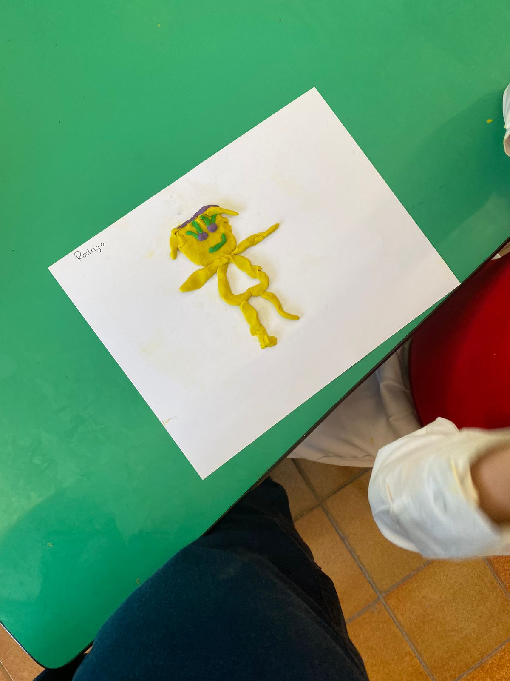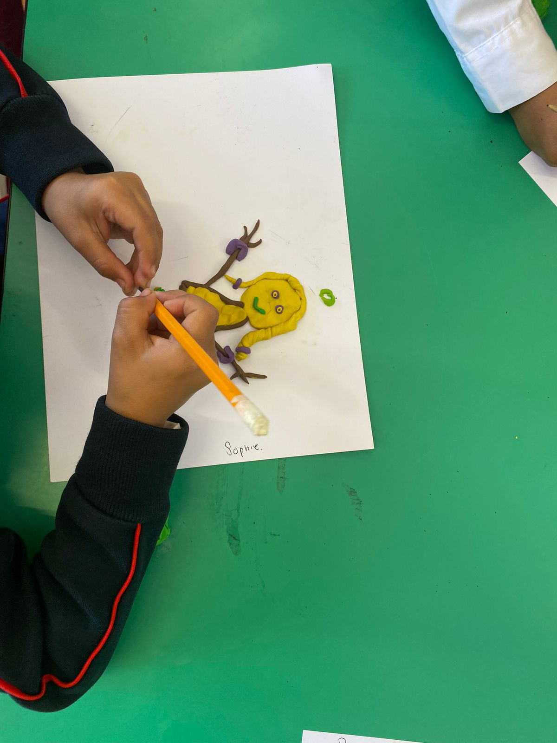**Materiales y evidencias de trabajo**

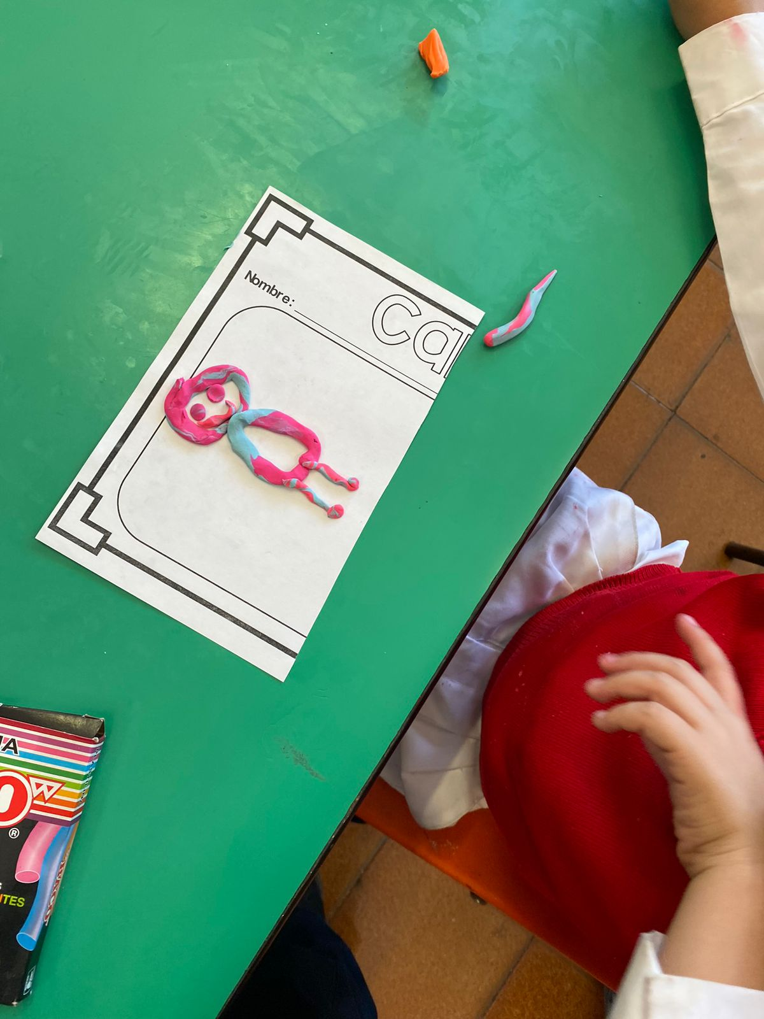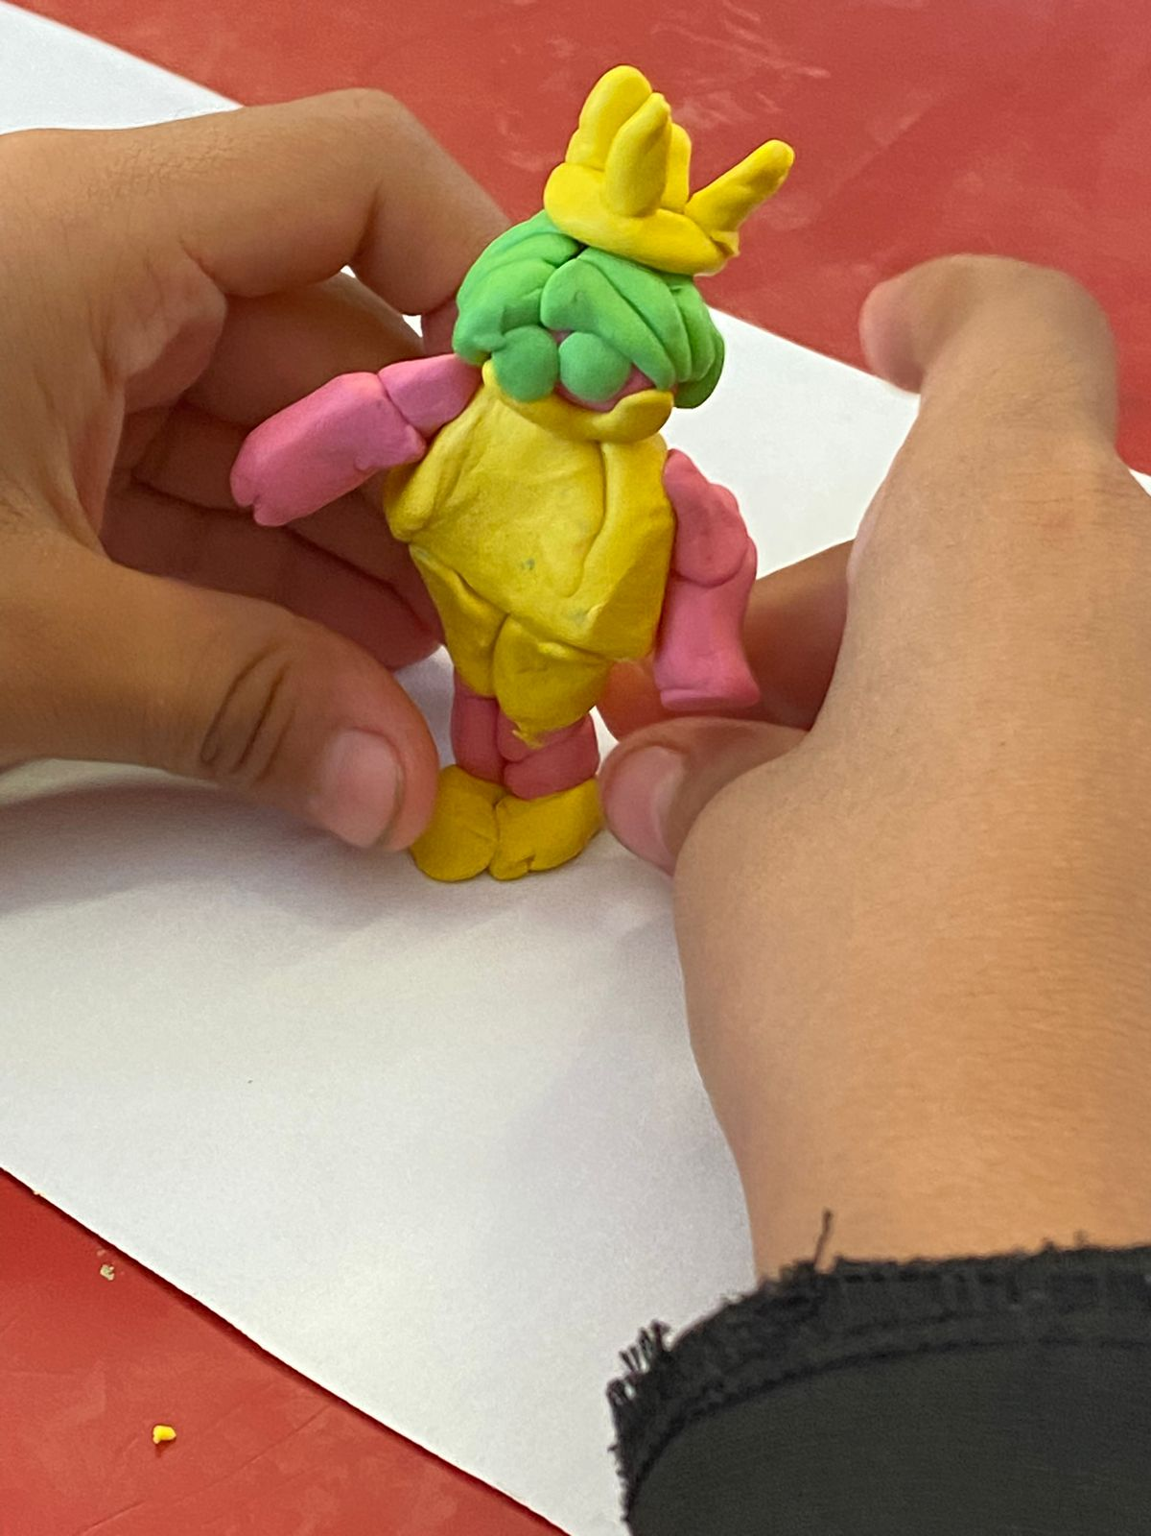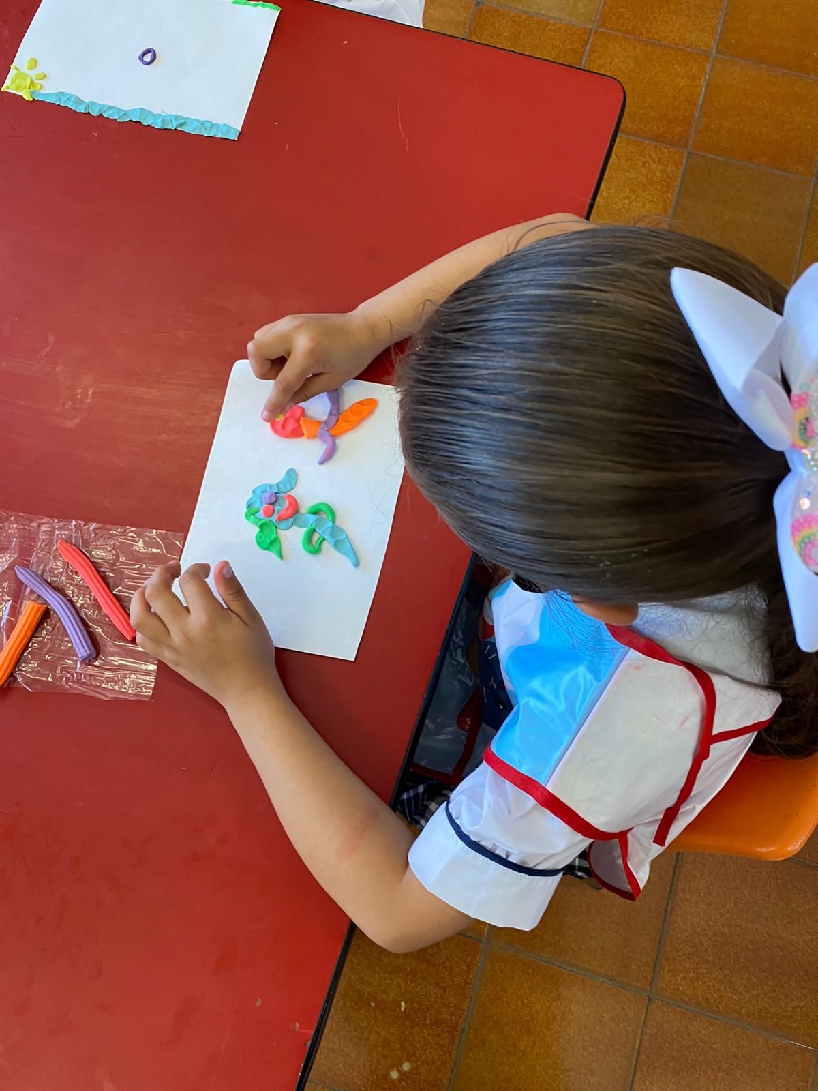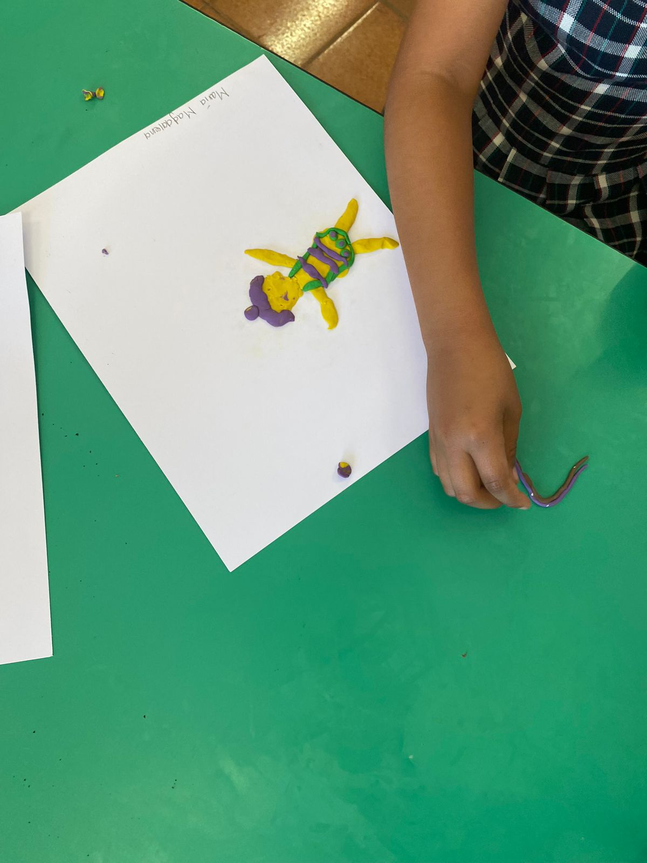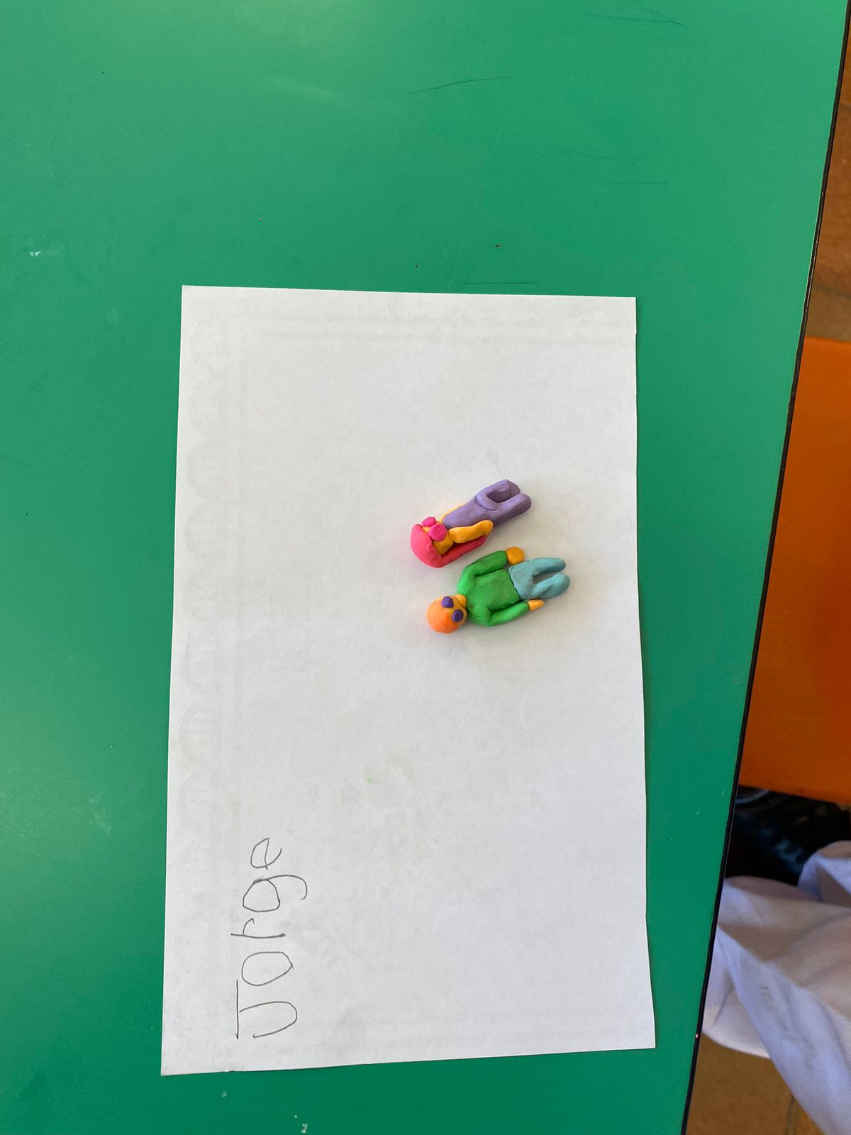

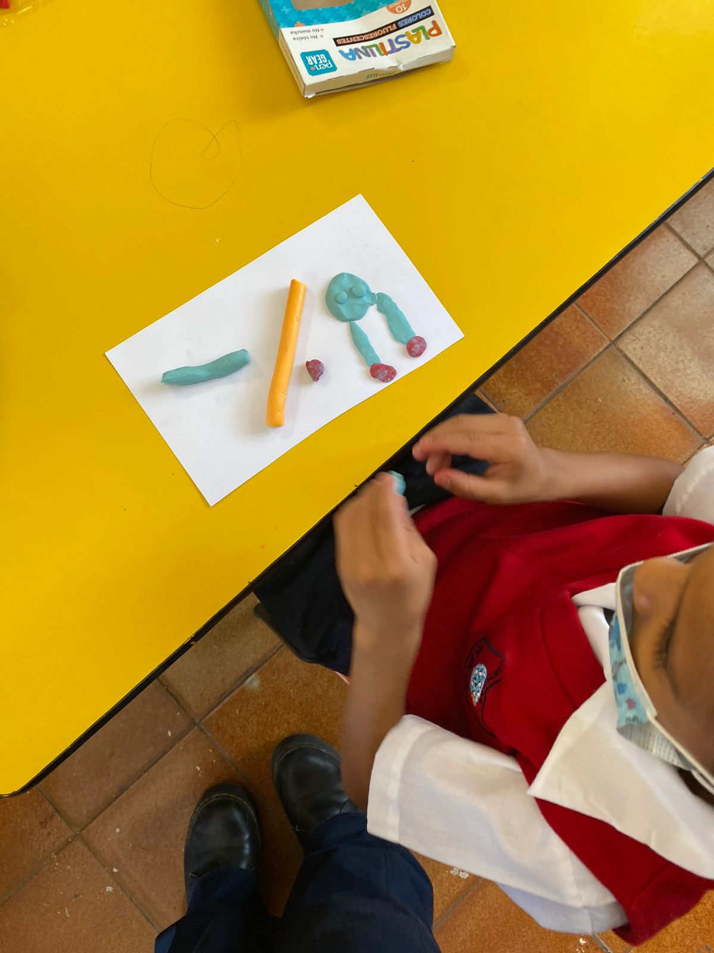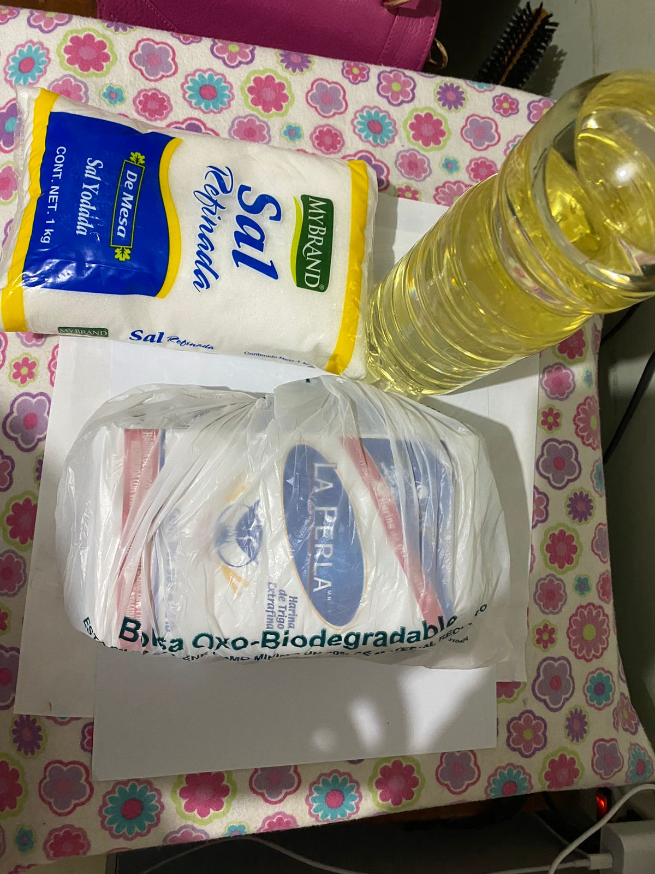

**Rúbrica UNIDAD III**

|  |
| --- |
| Competencias: |
| Detecta los procesos de aprendizaje de sus alumnos para favorecer su desarrollo cognitivo y socioemocional.  • Plantea las necesidades formativas de los alumnos de acuerdo con sus procesos de desarrollo y de aprendizaje, con base en los nuevos enfoques pedagógicos. Aplica el plan y programas de estudio para alcanzar los propósitos educativos y contribuir al pleno desenvolvimiento de las capacidades de sus alumnos.  • Incorpora los recursos y medios didácticos idóneos para favorecer el aprendizaje de acuerdo con el conocimiento de los procesos de desarrollo cognitivo y socioemocional de los alumnos. Emplea la evaluación para intervenir en los diferentes ámbitos y momentos de la tarea educativa para mejorar los aprendizajes de sus alumnos.  • Evalúa el aprendizaje de sus alumnos mediante la aplicación de distintas teorías, métodos e instrumentos considerando las áreas, campos y ámbitos de conocimiento, así como los saberes correspondientes al grado y nivel educativo. |

**Planeación didáctica para el Estudio de caso**

|  |  |  |  |  |  |
| --- | --- | --- | --- | --- | --- |
| **Indicador** | **Pre formal** | **Receptivo** | **Resolutivo** | **Autónomo** | **Estratégico** |
| **Conocimientos** | | | | | |
| Utiliza una estrategia socioemocional congruente con el enfoque analizado en la unidad I. |  |  |  |  |  |
| Usa criterios psicológicos de las áreas cognitivas y pedagógicas de los planes y programas vigentes y las sociales |  |  |  |  |  |
| **Habilidades** | | | | | |
| Utiliza las tecnologías de la información y la comunicación en la elaboración de su planeación. |  |  |  |  |  |
| Utiliza las tecnologías de la información y la comunicación en la selección de su estrategia. |  |  |  |  |  |
| Redacta según las reglas gramaticales y ortográficas. |  |  |  |  |  |
| La estrategia elegida es transversal a toda la planeación. |  |  |  |  |  |